【实验名称:以太网组网(局域网)实验】

学生姓名：李雪菲

实验地点：济事楼330 实验时间：2025-03-27

【实验目的】

1.了解局域网（LAN）的基本概念及工作原理。

2.掌握二层交换机的基本功能及其在局域网中的作用。

3.通过 ping 命令测试网络连通性，分析不同子网掩码对通信的影响。

4.熟悉计算机之间通过交换机连接的网络配置方法，包括 IP 地址分配、MAC 地址学习等。

【实验原理】

1. 局域网原理:局域网就是局部地区形成的一个区域网络,其特点就是分布地区范围有限、可大可小，大到一栋建筑楼与相邻建筑之间的连接，小到可以是办公室之间的联系。

局域网自身相对其他网络传输速度更快，性能更稳定，框架简易，并且是封闭性，这也是很多机构选择的原因所在。局域网自身的组成大体由计算机设备、网络连接设备、网终传输介质这三大部分构成。

2. 交换机工作原理：二层交换机基于 MAC 地址工作，通过学习并存储设备的 MAC 地址，将数据帧定向转发到正确的端口，而不会像集线器那样进行广播，从而提高网络效率。

3. IP 地址与子网划分：计算机之间的通信基于 IP 地址，子网掩码决定了 IP 地址是否在同一子网内。如果计算机的子网掩码不同，可能导致无法正常通信。

4. 网络连通性测试：使用 ping 命令可以检测两台计算机之间是否能够正常通信，分析网络连通性及可能存在的问题。

【实验设备】

1. 一台电脑
2. Cisco Packet Tracer 终端仿真软件

【实验步骤】

1.直连PC测试:使用交叉网线直接连接两台PC，测试连通性。

2.搭建网络:依据拓扑结构连接三台PC到交换机。

配置IP地址：

PC1的IP地址设为 192.168.1.23（23为学号的前两位）。

C2的IP地址设为 192.168.1.250。

PC3的IP地址设为 192.168.1.54（54为学号的第三、四位）。

子网掩码统一设为 255.255.255.0。

3.互相PING测试:在PC1、PC2、PC3上互相 ping 其他两台PC，记录测试结果。

4.查看交换机MAC地址表:在交换机上查看MAC地址表，记录对应的PC的MAC地址。

5.修改PC2子网掩码测试:将PC2的子网掩码更改为 255.255.255.192，然后再次尝试PC1、PC2、PC3互相 ping，观察连通性变化，并记录实验结果。

【实验现象】

1. 直连PC测试:使用交叉网线直接连接两台PC。

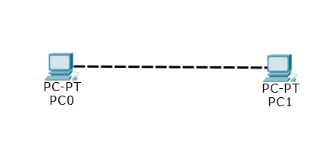

1. 搭建网络:依据拓扑结构连接三台PC到交换机。

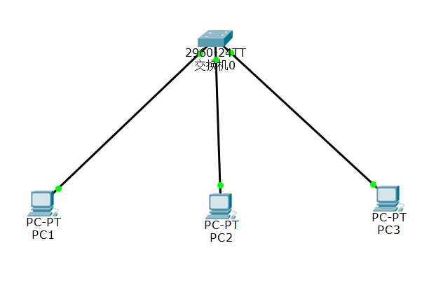

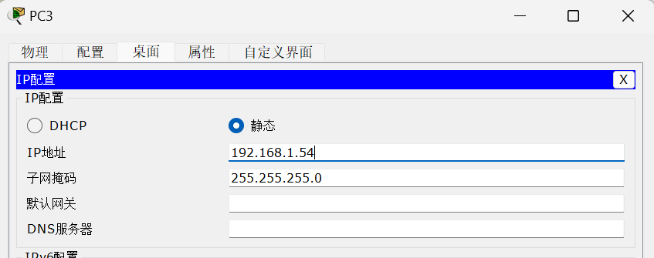

3.互相PING测试:在PC1、PC2、PC3上互相 ping 其他两台PC，记录测试结果。Ping成功，表示网络连接正常。

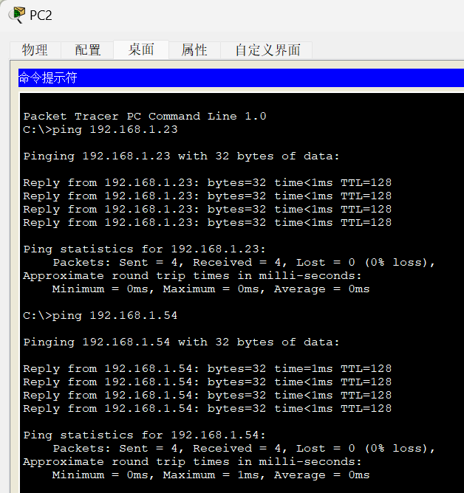

4.查看交换机MAC地址表:在交换机上查看MAC地址表，记录对应的PC的MAC地址。

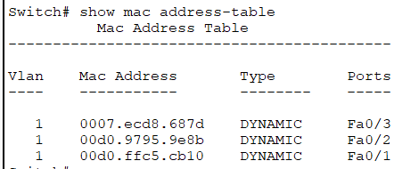

5.修改PC2子网掩码测试:将PC2的子网掩码更改为 255.255.255.192，然后再次尝试PC1、PC2、PC3互相 ping。Ping连接失败。

PC1：

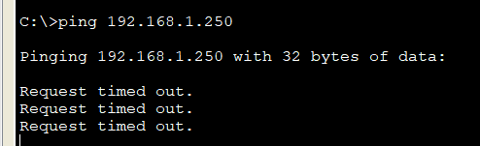

PC3：

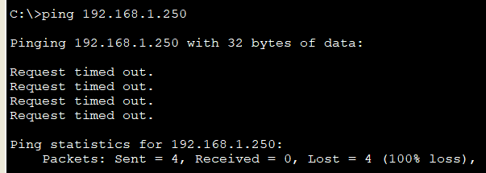

【分析讨论】

1．为什么实验中不需要配置网关？  
答：在本实验中，三台 PC 通过二层交换机相连，并且它们的 IP 地址属于同一子网。由于二层交换机仅根据 MAC 地址进行数据帧转发，而不会进行 IP 路由，因此所有 PC 之间的通信可以直接通过交换机完成，无需借助网关。网关的作用是连接不同的子网，只有当设备需要跨子网通信时才需要配置网关。

2. PC2 更换子网掩码前后，网络连通性的变化及原因？  
答：在 PC2 采用 255.255.255.0 的默认子网掩码时，它与 PC1 和 PC3 处于同一子网，可以正常通信。然而，当 PC2 的子网掩码改为 255.255.255.192 后，它认为 PC1 和 PC3 处于不同子网，需要通过网关进行通信，而 PC1 和 PC3 仍然认为 PC2 处于同一子网，直接发送数据包。由于实验环境中未配置网关，PC2 无法与其他 PC 进行通信，导致 ping 失败。